**BAB I**

**PENDAHULUAN**

# **1. 1 Gambaran Umum Perusahaan**



PT Yusen Logistics Solutions Indonesia adalah perusahaan yang memiliki Grup Manajemen bersamaan dengan PT Yusen Logistics Indonesia dan PT Puninar Yusen Logistics Indonesia. Grup Manajemen ini memiliki Visi yaitu menghubungkan manusia, bisnis, dan komunitas untuk memiliki masa depan yang lebih baik melalui logistik. Sedangkan Misi-nya yaitu menjadi perusahaan Logistik Supply Chain yang disukai oleh dunia, dengan menggunakan pengetahuan, memperhatikan kualitas layanan, dan inovasi untuk menghasilkan pertumbuhan berkelanjutan bagi bisnis dan lingkungan masyarakat. Adapun nilai-nilai yang menjadi motivasi perusahaan ialah *Connected*/Terhubung, yang mana perusahaan berinvestasi pada pengetahuan agar dapat mendapatkan hati pelanggan, serta terbuka dan transparan dalam bekerja, *Committed*/berkomitmen, yang mana sangat mempertimbangkan hubungan jangka panjang dengan pelanggan, dan *Creative*/kreatif, yang mana perusahaan secara konstan mengembangkan cara kerja yang lebih baik.

PT Yusen Logistics Solutions Indonesia memiliki fokus pada layanan pergudangan dengan jaringan lokal sebanyak 17 gudang pada 14 lokasi di Indonesia, dengan total luas 50.000𝑚2. Kegiatan operasional perusahaan ini didukung oleh WMS (*Warehouse Management System*) untuk membantu pengendalian kegiatan yang ada di dalamnya. Adapun

WMS (*Warehouse Management System*) yang digunakan diantaranya ialah WebLogic, Impulse, dan Manhattan Scale.

Industri yang dapat dilayani oleh PT Yusen Logistics Solutions Indonesia diantaranya ialah produk otomotif, meliputi pengadaan masuk, logistik produksi, layanan distribusi suku cadang, dan transportasi kendaraan; produk ritel, yaitu mempertahankan rantai pasokan yang hemat biaya dengan memastikan persediaan mereka tiba tepat waktu di tempat tujuan;

# I-1

teknologi / produk elektronik, dengan mendesain layanan persediaan yang dikelola vendor, manajemen pusat distribusi, pergerakan instrumen presisi, dan logistik kargo yang sensitif; *aerospace*, dengan menekan aliran suku cadang, mengembangkan hubungan dengan komponen vendor, dan menyediakan layanan AOG yang komprehensif; produk *food & beverages* (F&B), mulai dari pengaturan suhu gudang hingga proses distribusi; dan produk obat-obatan, untuk melakukan pengiriman bahan baku ke dalam proses manufaktur hingga pengiriman obat jadi serta distribusi peralatan ke pasar, rumah sakit, apotek, dan operasi.

**1. 2 Sejarah Perusahaan**

# **Tabel 1. 1** Sejarah PT Yusen Logistics Solutions Indoensia

|  |  |  |
| --- | --- | --- |
| **Tahun** | **YUSEN AIR & SEA SERVICE CO., LTD.** | **NYK Logistics** |
| **1950** | **1955**  Mendirikan Kokusai Ryoko Kosha untuk menangani perjalanan umum dan industri kargo udara. Mulai beroperasi sebagai agen transportasi udara yang disertifikasi oleh International Air Transport Association (IATA)    **1959**  NYK mengakuisisi saham yang dimiliki Osaka Shosen Kaisha (O.S.K. Line), kemudian menciptakan anak perusahaan bernama Yusen Air Service  Co., Ltd |  |
| **1960** | **1961**  Mengubah nama bahasa Inggris menjadi Yusen Air & Sea Service Co.,  Ltd |  |

|  |  |  |
| --- | --- | --- |
| **1970** | **1979**  Akuisisi lisensi pengiriman barang domestik di Jepang |  |
| **1980** | **1984**  Akuisisi lisensi pengirim barang udara internasional | **1983**  Mendirikan Departemen Logistik di Divisi Pelabuhan NYK Head Quarter Pembentukan "Japan Intermodal Transport (kemudian, JIT Co., Ltd.) di Jepang, terutama menangani pengiriman barang laut.    **Paruh pertama tahun 1980**  Pendirian anak perusahaan di negara-negara Asia, mengikuti preseden sekali di Thailand.    **Paruh kedua tahun 1980**  Perluasan jaringan di Eropa dan Amerika melalui pembelian atau pendirian anak perusahaan. |
| **1990** | **1994**  Pengalihan bagian penjualan departemen perjalanan ke Yusen Travel Co., Ltd.    **1996**  Mendaftarkan saham over-the-counter ke Japan Securities Dealers  Association |  |
| **2000** | **2005**  Pencatatan di Bagian Pertama Bursa  Efek Tokyo | **2000 dan setelahnya**  Membangun jaringan dan organisasi global dengan memperluas bisnisnya ke Eropa Timur dan BRICs    **2004**  Integrasi nama merek ke NYK  Logistics secara internasional  **2007**  Penggabungan "NYK Logistics  (Japan) Co., Ltd" dengan "JIT Co.,  Ltd." di Jepang |
| **2010** | **Februari 2010**  Surat perjanjian dasar tentang integrasi bisnis Yusen Air & Sea Service dan NYK Logistics Jepang    **Mei 2010**  Pengalihan perjanjian bisnis antara Yusen Air & Sea Service dan NYK Logistics Japan    **Yusen Logistics Co., Ltd.**  **Oktober 2010**  Peresmian Yusen Logistics Co., Ltd.    **Januari 2018**  Menjadi anak perusahaan yang dimiliki sepenuhnya oleh Nippon Yusen Kabushiki Kaisha dan Saham Perusahaan dihapuskan dari Bagian Pertama Tokyo Stock Exchange Inc. | |

## I-5

**1. 3 Struktur Organisasi Perusahaan**

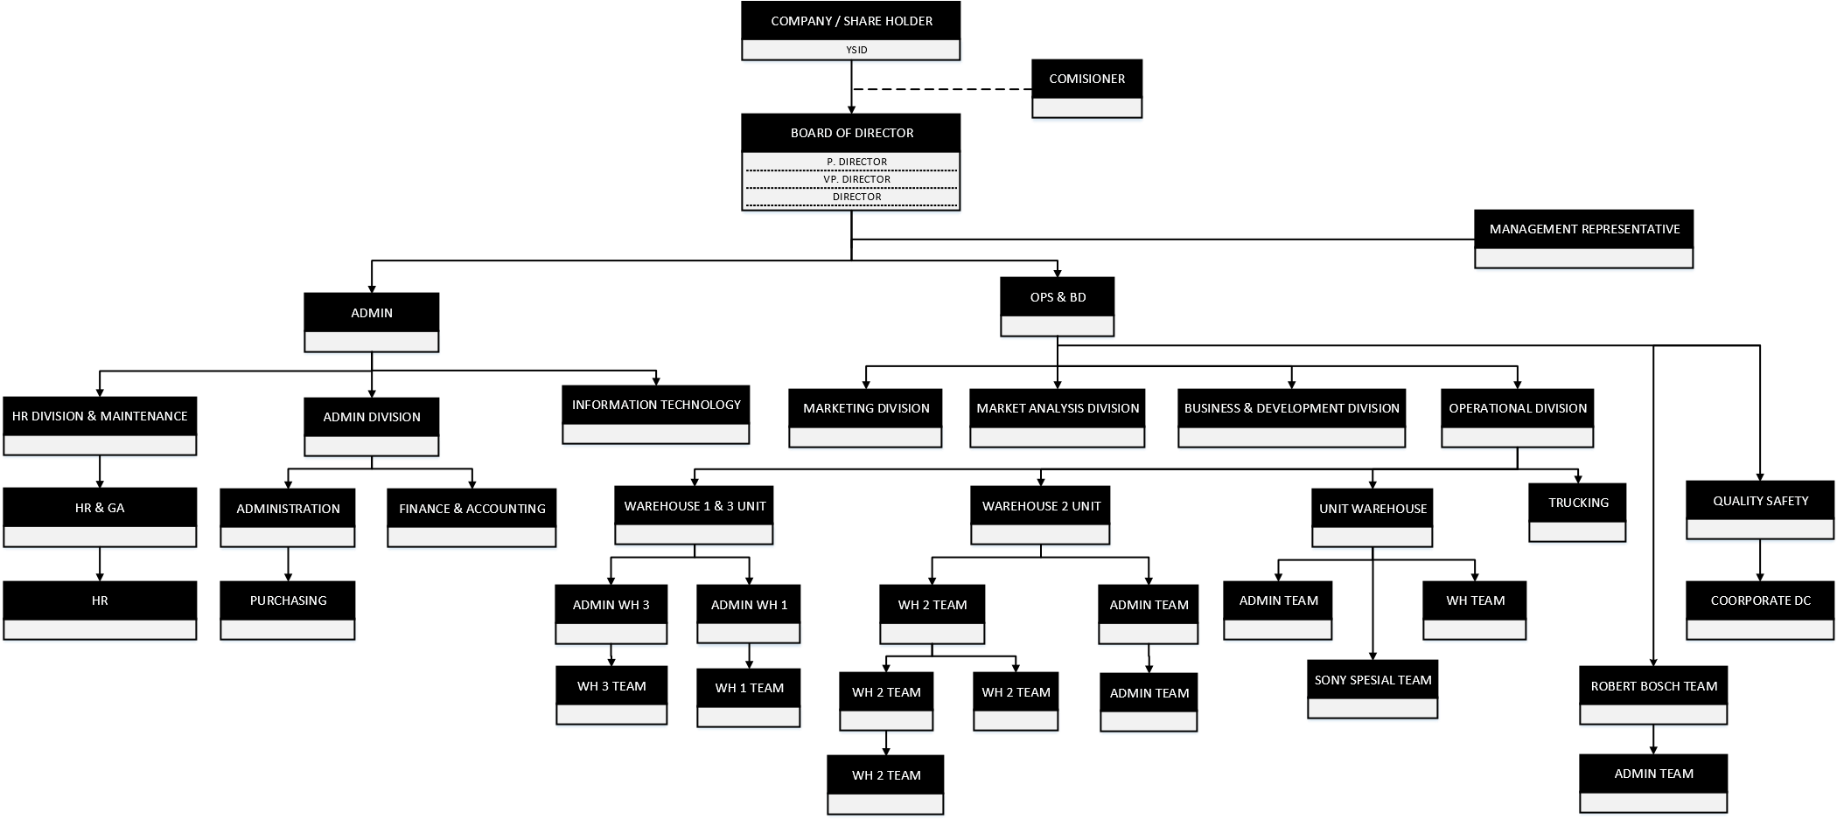

**Gambar 1. 1** Struktur Organisasi PT Yusen Logistics Solutions Indonesia

I-6

## 1. 4 Deskripsi Pekerjaan

Posisi yang ditugaskan saat melaksanakan Kerja Praktik ialah pada divisi Operasional gudang. Tugas utama dari divisi ini ialah memastikan alur pelaksanaan menerimaan ataupun pengeluaran barang dapat berjalan dengan baik dari awal hingga akhir. Divisi Operasional terdiri dari Admin Operasional, PIC Gudang, dan Trucking.

Adapun tugas dari masing-masing bagian ialah :

1. Admin Operasional

Melakukan input data permintaan barang dan membuat surat jalan untuk customer, menjadi narahubung antara perusahaan dengan customer, dan membuat output request dari customer berupa laporan.

1. PIC Gudang

Bertugas untuk menjaga kebersihan, kerapihan, serta kondisi barang, merawat forklift yang digunakan, dan bertanggung jawab untuk mengambil produk yang ada di rak gudang serta menyusun barang yang baru datang dari *customer*.

1. Trucking

Menerima request order trucking dari customer, melakukan pendataan trucking yang akan digunakan, dan memastikan trucking barang yang akan dikirim tersedia.

## 1. 5 Lokasi Perusahaan

Lokasi perusahaan untuk melaksanakan Kerja Praktik / Magang ialah di PT Yusen

Logistics Solutions Indonesia – Warehouse 1 yang berada di Kawasan Industri MM2100 Jl.

Bali Block J-10, Cikarang Barat, Bekasi 17520, Jawa Barat.